Глава I
§ 1.1 Экономическое развитие

Прежде чем разбирать экономические циклы, стоит сначала понять, что в целом влияет на экономику, что такое экономическое развитие и другие общеэкономические понятия и ввести понятие экономических циклов. Экономические циклы – «колебания совокупной экономической деятельности. Наиболее всеобъемлющим показателем совокупной экономической деятельности является объем реального дохода или продукции страны. Экономический цикл состоит колебаний, занятости, совокупной продукции, цен и денежной стоимости национального продукта. Циклическое движение этих трех величин совершается более или менее согласованно, ведь все они связаны между собой»
Экономическое развитие – это положительные и отрицательные признаки уровня экономики в контексте расширенного производства и постепенного улучшения качества, производительных сил и различных сфер общества. Стоит понимать, что экономическое развитие не всегда прямолинейно, для него характерно неравномерное движение – спад, рост на неопределенное время, совсем как для экономических циклов.
Как и любую величину, экономическое развитие страны можно измерить. Чаще всего измеряют экономическое развитие страны макроэкономическими показателями. Для этого существует несколько величин - валовой национальный продукт (ВНП), валовой внутренний продукт (ВВП), национальный доход (НД). ВНП - макроэкономический показатель, выражающий стоимость всех конечных продуктов (товаров и услуг), произведенных не только внутри самой страны, но и за рубежом в течение определенного периода. ВВП - макроэкономический показатель,
в денежном исчислении стоимость созданного в стране в течении года совокупного продукта.
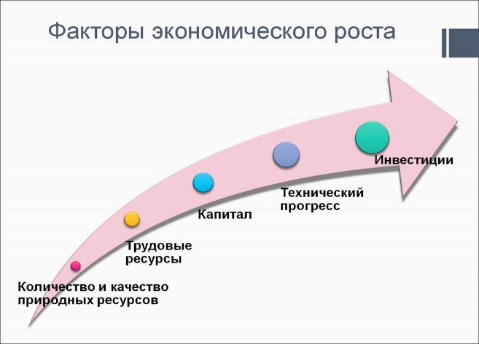
Прежде чем говорить о экономическом росте или спаде, нужно сказать, что такое факторы производства, которые напрямую влияют на виды экономического роста. Факторы производства - экономические ресурсы, необходимые для производства товаров и услуг. Существует несколько основных факторов производства (см. рисунок №1). Есть еще много разных факторов, многие экономисты выделяют еще несколько типов факторов производства, но представленные выше виды являются общепринятыми и самыми распространенными.
Рисунок №1
Факторы производства

§ 1.2 Экономический рост

Экономический рост - «увеличение масштабов совокупного производства и потребления в стране, характеризуемое прежде всего такими макроэкономическими показателями, как валовой национальный продукт, валовой внутренний продукт, национальный доход. Экономический рост измеряется темпами роста или прироста этих показателей за определенный период времени (отношение показателей в конце и в начале периода или отношение прироста показателя к его начальному значению)».
Чтобы говорить о экономическом росте, стоит сказать, что существует большое количество классификаций экономического роста по разным параметрам. Например, экономисты разделяют два вида по способам достижения роста:
- Интенсивный;
- Экстенсивный.
Интенсивный экономический рост достигается без изменений факторов производства. Чаще всего изменяется квалификация сотрудников, работников, научно – технический прогресс, снижение издержек и т. д.
При экстенсивном росте привлекаются дополнительные факторы производства, дополнительные ресурсы, при этом технологическая сторона производства остается неизменной. Пример страны с экстенсивным экономическим ростом был СССР. Там привлекались новые люди, увеличивались земельные ресурсы, финансировались некоторые отрасли, но квалификация работников, технологично-научный прогресс останавливался.
Выделяют 4 других видов экономического росту по быстроте роста:
- Равномерный рост. Характерен для развитых стран, таких Как США, Германия и других европейских стран.
- Резкий рост. Примерами стран с резким ростом экономики является Китай, Япония и другие азиатские страны.
- Резкое снижение роста. Характерно для африканских стран, или стран, которые в прошлом были развитыми, а теперь развиваются медленнее, ли стран, которые недавно воевали, или наоборот, воюют сейчас.
- Отсутствие роста. К странам с отсутствием экономического роста можно отнести некоторые африканские страны, например, Зимбабве.
В XXI веке особо ценится рост экономики за счет научно – техничного прогресса. Самые высокоразвитые страны вкладывают инвестиции именно в научные проекты и технологические открытия, чтобы снизить издержки, повысить производительность, квалификацию работников, прибыль и количество товаров, продуктов. Также влияют на рост экономики не только научно – технического прогресса и инвестиций, но и природные условия и ресурсы. Например, южные страны могут продавать на мировом рынке разнообразные фрукты, овощи, а северные страны более «обделены» этим богатством. Страны, обладающие водными, минеральными, земельными ресурсами, полезными ископаемыми развиваются быстрее, чем страны, не имеющих природных богатств. Еще один фактор – трудовые ресурсы: занятость население, его квалификация, количество и т.д. Примером страны, которая рационально использовала свои трудовые ресурсы – Китай, одна из самых развивающихся сейчас стран. Тип экономической системы, структура экономики – также факторы, влияющие на рост экономики.
Существуют несколько плюсов и минусов экономического роста. В плюсы роста экономики относят:
- Применение новых технологий
- Повышение качество жизни и прирост населения
- Меньшее количество числа безработных
- Рост обеспеченного общества
Минусы:
- Отрицательное действие на природу
- Перенаселенность в городах и странах
- Необходимость в постоянном движении и развитии
Несмотря на все минусы, страны должны стремиться к равномерному росту экономических показателей. Ведь высокие экономические показатели влияют не только на рост международного имиджа страны в экономическом плане, но и на жизнь население, неравенство доходов и других показателей жизни стран.
§ 1.3 Экономический спад

Экономический спад еще называют кризисом или рецессией (это синонимы). Это циклический спад в экономике, сопровождающийся длительным снижением деловой активности и уровня внутреннего валового продукта (ВВП) на протяжении какого-то промежутков времени.
Причинами экономического спада могут послужить:
- Резкие и незапланированные изменения рыночных условий (война и т.д.), изменение цен на природные ископаемые или другие основные товары, продукты страны;
- Уменьшение объёма инвестиций, снижение покупательской способности и уровня доверия граждан;
- Большие государственные долги, падение котировок на рынках капиталов и акций, отток денежных средств;
- Инфляция и другие колебания валюты;
- Изменение цен на факторы производства.
Кризисы также можно классифицировать по разным признакам. Например, существуют два вида кризисов по причине появления: объективные (из-за циклических изменений, модернизации) и субъективные (из-за ошибок государства). Еще одна классификация по масштабам проявления: макроэкономические (кризисы в государстве, группе государств или всей мировой экономике) и микроэкономические (неправильные решения руководства предприятия). Существуют еще несколько разделений кризисов по разным признакам.
Возможные последствия спадов:
- увеличение уровня безработицы;
- рост инфляции;
- падение биржевых индексов;
- спад производства;
- отток капиталов за рубеж.

Несмотря на то, что у кризисов и экономических спадов есть очевидные минусы, и в обществе они ассоциируются и воспринимаются как нечто плохое, на самом деле кризисы имеют свои положительные стороны. Действительно, все минусы и тонкие моменты спадов перекрывают их плюсы, и государство делают все чтобы избежать рецессии или быстрее выйти из них. Но все стоит рассмотреть плюсы. Это
- Движение прогресса вперед;
- Повышение квалификации сотрудников;
- Пересмотр и перераспределение имеющихся ресурсов;
- Изменение население (люди становятся дружнее, помогают и поддерживают друг друга);
- Очистка от нерентабельных предприятий.
Итак, на экономическое развитие влияют огромное количество факторов. Они могут как положительно влиять на экономику, так и отрицательно. Самое примечательное, что если раньше экономика стран менялась и развивалась «как хотела», и люди ничего не могли поделать с кризисами, то теперь государство вводит ряд мер, например, проведение жесткой денежной политики или поддержка инвестиций. Теперь человек управляет экономикой, смягчает циклические кризисы и их последствия. Я считаю, что «управление» экономикой – одно из главных достижений человечества XX года. Подробнее об экономических циклах, их видам и влиянию на экономику вы можете узнать из следующих подпунктов.

§ 1.4 Экономические циклы. История

Прежде чем разбирать экономические циклы, стоит обсудить историю изучения циклов. Еще в древнем Китае и в древней Греции у великих мыслителей и философов возникали идеи относительно цикличности жизни, природы, государства. В основном, В Античности циклы и волны связывали с эволюцией. Они также разделяли виды циклов по продолжительности: 3, 27, 30, 600, 2000 лет. Платон, Аристотель, Гераклит и не только разрабатывали теорию циклического развития и отмечали, что в каждом цикле присутствуют одни и те же фазы – возникновение, рассвет и гибель. Опирались они на исторические факты: эти фазы проходили державы Персии, Ассирии, Вавилонии. Аристотель писал в своих работах, что все естественное, необходимое в мире, органическое проходит в циклических изменениях, процесс возникновения и уничтожения. Аристотель воспринимал эти циклы как модель, через которую стоит «исследовать реальность». Платон верил в цивилизационный и космический циклы. В своих работах он писал «Творец, опасаясь погружения Космоса в беспредельную пучину, вновь направляет его по прежнему свойственному ему круговороту». Цивилизационный цикл – цивилизация развивалась в определенном регионе, потом сводилась к катаклизмам, и начинала историю «заново», уже в новом регионе.
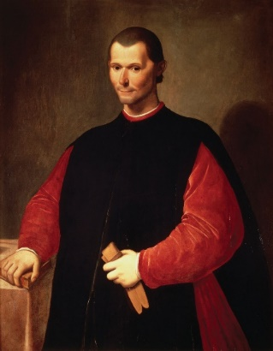
В эпоху Средневековья тема цикличности не поднималась, и только в эпоху Ренессанса эта тема получила развитие в трудах таких философов, как Леонардо Бруни, Никколо Макиавелли (см. рисунок №2), Франческо Патрици, Ортуин Граций и т.д. Они все отмечали, что цикличности свойственно не только законам природы, но и искусственным творениям человека.
Рисунок №2
Никколо Макиавелли
Большое развитие теории экономических циклов приобрела в XVIII - XIX веках. Томас Роберт Мальтус, английский священник и экономист, был одним из первых исследователей экономических циклов. Он анализировал причины кризисов перепроизводства. Многие экономисты пытались понять причины спадов и поднятий, не обращая внимание на длительность и важность экономических колебаний и волн. В процессе развития ученые установили фазы циклов, причины, влияние. Также ученые выяснили, что знания о длительности экономических циклов и о их влиянии на экономическое развитие могут помочь предугадывать следующие кризисы и предотвращать их без особых последствий для населения и экономикой ситуации в стране. Не все экономисты принимают теорию цикличности. Тем не менее, эта тема очень актуальна в настоящее время, и многие специалисты занимаются исследованиями в этой области в настоящее время.

§ 1.5 Понятие экономических циклов

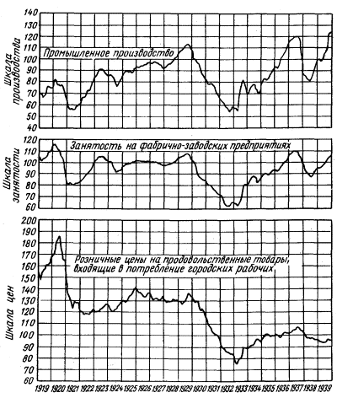
Экономические циклы – «колебания совокупной экономической деятельности. Наиболее всеобъемлющим показателем совокупной экономической деятельности является объем реального дохода или продукции страны. С этой величиной тесно связан и объем занятости. Изменения уровней продукции и цен вызывают совместно изменения совокупной денежной стоимости всех произведенных товаров и услуг. Экономический цикл состоит, стало быть, из колебаний (1) занятости, (2) совокупной продукции, (3) цен и (4) денежной стоимости национального продукта Циклическое движение этих трех величин совершается более или менее согласованно, ведь все они связаны между собой» (см. график №1)
График №1
Графики производства(1), занятости(2), цен(3), составленные Э. Хансеном
Причинами циклов являются периодическое истощение автономных инвестиций, ослабление эффекта мультипликации (коэффициент, отображающий зависимость роста дохода от инвестиций), колебание объемов денежной массы, обновление основного капитала, промышленные новшества и т.д. «Для здорового функционирования экономической системы структурное равновесие действительно имеет важное значение. Но тенденция к колебаниям не есть патологическое явление. Она является неотъемлемым свойством системы частного предпринимательства, рыночной экономики». Экономические циклы всегда связаны с уклонением от нормы, равновесия в ту или иную сторону. Наиболее яркие примеры проявления нестабильности экономики – уровень инфляции и безработицы. Как написано ранее, влияние экономических циклов на экономику измеряется такими показателями, как ВВП, ВНП, НД и рассчитывается специальными формулами.
Существует 4 фазы экономических циклов. Первая – фаза сжатия, поворот в развитии экономике, возрастает предложение, возрастают товарные запасы, которые невозможно распродать, и, как следствие, сокращение объёмов производства и снижение инвестиций и деловой активности. Из-за этого происходит сокращение рабочих мест и повышение безработицы, инфляции.
Вторая фаза – рецессия. Характеризуется застоем экономического развития, производства, вялости торговли, наличием большой массы свободного капитала. Для этой фазы характерно также повсеместное снижение цен, прибыли, акций и т.д. Но вследствие снижения прибыли, производительные компании повышают цены на производимую продукцию, и поэтому для нынешних кризисов характерно повышение уровня цен, и безработицы. На самом деле, у фазы депрессии главная роль во всем цикле. У нее «очистительная» функция, она разрушает старых границ для создания и развития новой экономической среды, устраняет перенасыщение капиталом.
Третья – поднятие, оживление. В этой фазе происходить постепенное поднятие занятости и производства, рост цен, заработных плат и процентных ставок. Самое главное в оживлении – расширение производства и выход на докризисный уровень экономики.
Четвертая фаза экономических циклов – экспансия. Это высшая точка экономического цикла, при которой все показатели достигают своего максимума – цены, процентные ставки, курсы акций, заработная плата. Понижается или вовсе исчезает уровень безработицы.

§ 1.6 Виды экономических циклов

Существует очень много разных видов экономических циклов, различающихся между собой специфическими особенностями. Выделяют 6 основных видов экономических циклов. Первый, самый коротко срочный вид экономических циклов – циклы Китчина. Открыты в 1920-е годы английским ученым- экономистом Джозефом Китчином. Длятся такие циклы в целом 3-4 года и связаны со спросом и предложением. Рождается спрос, затем рождается предложение, количество товаров растет, цена тоже. Но потом спрос начинает падать, цены тоже, товары начинают накапливаться на складах. Через какое –то время компании начинают уменьшать объемы производства. Потом опять рождается предложение и т.д.
Второй вид экономических циклов – циклы Жуглара. Открыты Клеманом Жюгляром и длятся 7-11 лет. Основная причина – инвестиционный цикл – колебания ВНП, инфляции, занятости. Главная особенность и отличие волн Жюгляра от волн Китчина, например, в изменениях в инвестировании основного капитала.
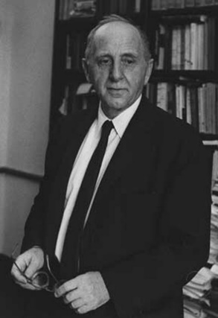
Третий вид экономических циклов – циклы Кузнеца. Были открыты Саймоном Кузнецом (см. рисунок №3), американским экономистом, демографом, статистом, в 1930 году. Длятся эти экономические циклы 16-25 лет, и основная причина этих циклов – демографические процессы, притоки иммигрантов и строительные изменения. Саймон Кузнец провел сбор и анализ данных выпуская продукции и цен в различных странах (Великобритания, Бельгия, Франция, США) за определенный период времени (50 лет). В результате на диаграммах были видны краткосрочные циклы Китчина (3-4 года), циклы Жуглара (7-11 лет) и циклы, которые прослеживались хуже – циклы Кузнеца. Это было одно из первых практических доказательств существования экономических циклов. «За эмпирически обоснованное толкование экономического роста, которое привело к новому, более глубокому пониманию экономической и социальной структуры и процесса развития в целом» Саймон Кузнец был удостоен в 1971 году Нобелевской премии по экономике.
Рисунок №3
Саймон Кузнец
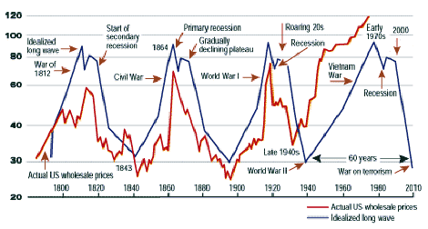
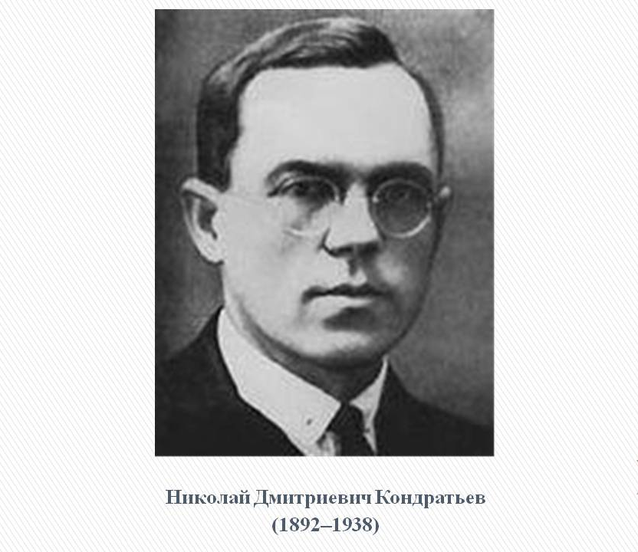
Четвертый тип экономических циклов – наиболее известные циклы Кондратьева. Они длятся 40-60 лет, их основная причина – технический уклад и другие структурные изменения. Начались разработки концепции длинных циклов в 1847 году, когда английский экономист Х. Кларк осознал, что существует связь в разрыве между кризисами в 1793 и в 1847 годах. Многие экономисты тоже развивали эту теорию, например, Якоб Ван Гельдерен в 1913 году разработал концепцию 45-60 летних экономических циклов. Но наиболее важный и большой вклад в исследования не только 50 – летних волн, но и цикличности в экономике в целом внес советский экономист Николай Дмитриевич Кондратьев (см. рисунок №4). В 1920-е годы он описал эти волны и опубликовал эти исследования. Обосновал Кондратьев эту теорию анализом большого числа различных показателей (добыча угля, золота, уровень заработной платы, показатели ВВП, уровень безработицы) стран на довольно длительных промежутках времени, охватывавших 150 лет (см. график №2). В экономическом сообществе это вызвало большой резонанс. Не все экономисты были согласны с самой теорией или с ее обоснованием. Многие русские экономисты обвиняли Кондратьева, что эти циклы он обосновали количественной теорией денег, а не социальными механизмами, как это было принято в СССР. Из-за этого в 1930 год Николай Кондратьев попал под репрессии, 17 сентября 1938 года он был приговорен к расстрелу и в тот же день расстрелян. Реабилитирован в 1987 году вместе с другими деятелями науки.
Рисунок №4
График №2
Волны Кондратьева с конца XVIII века до начала XXI века.
Существуют еще 2 вида экономических долгосрочных циклов 200 лет (циклы Форрестера, связаны с заменой основных материалов и энергией) и 1000 – 2000 лет (циклы Тоффлера, связаны с развитием цивилизации).
Но не стоит связывать любые изменения и колебания в экономике с экономическими циклами. Например, некоторые пики потребительской активности зависят от времени года, праздника (Рождество, Новый Год, Пасха) и т.д. Некоторые спады и кризисы зависят от действия государства и ошибок государственной политики.

§ 1.7 Влияние экономических циклов на экономику

Различные отрасли экономики по-разному страдают от проявления экономических циклов. Например, производство каких-то масштабных товаров длительного пользования. Из-за большого уровня безработицы, маленьких зарплат люди откладывают покупку таких товаров, как машин, производительных станков, квартир, перестают поступать инвестиции. Поэтому отрасли, которые производят товары длительного пользования сильней всего страдают от экономических циклов, кризисов, рецессий.
Но кризис почти не касается отраслей, производящих товары кратковременного пользования. Людям всегда нужны необходимые для жизни товары – еда, медикаменты, одежда. Хотя цены все равно увеличиваются.
В целом, экономические циклы влияют на все отрасли в экономике. Ведь экономика – система, связывающая все свои части и соединяющая их воедино. Все отрасли взаимосвязаны, поэтому, когда «страдает» какая-нибудь отрасль экономики, страдают и другие отрасли. Экономические циклы также влияют на жизнь людей, ход истории, на общество, на природу. Но как именно, вы узнаете в 2 главе.

Хансен Э. Экономические циклы и национальный доход – М., 1959 стр.83
Райзберг Б. А., Лозовский Л. Ш., Стародубцева Е. Б. Современный экономический словарь. — 2-е изд., испр. М.: ИНФРА-М. 479 с. 1999.
3 Хансен Э. Экономические циклы и национальный доход – М., 1959 стр. 108, 109.
4 Хансен Э. Экономические циклы и национальный доход – М., 1959 стр. 108, 109.

